FAQ设计说明
1、流程说明：
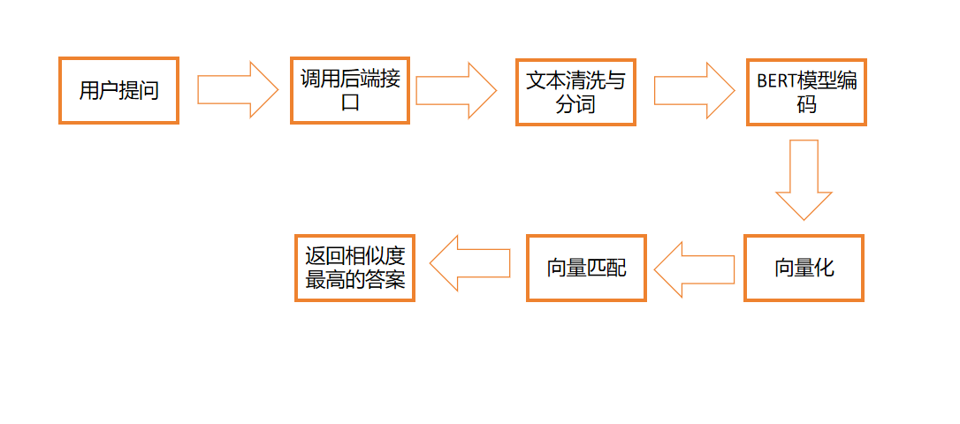

2、技术方案：
1
文本预处理：对用户输入和知识库中的历史问题进行清洗（去噪、标准化），利用BERT tokenizer进行分词，添加[CLS]和[SEP]特殊标记。
2.
文本编码：将分词后的文本输入预训练的BERT模型，获取输出向量。取[CLS]标记对应的全连接层输出作为整个句子的语义向量表示。
3.
向量存储：将知识库中每个标准问题的句向量提前计算并存储至向量数据库（Milvus），建立索引以支持高效检索。
4.
相似度计算：当用户提问时，调用接口服务转化为句向量，并与向量库中的标准问题向量计算余弦相似度，返回最相似的问题及其预设答案。

